Меню на 30.09.2022г.
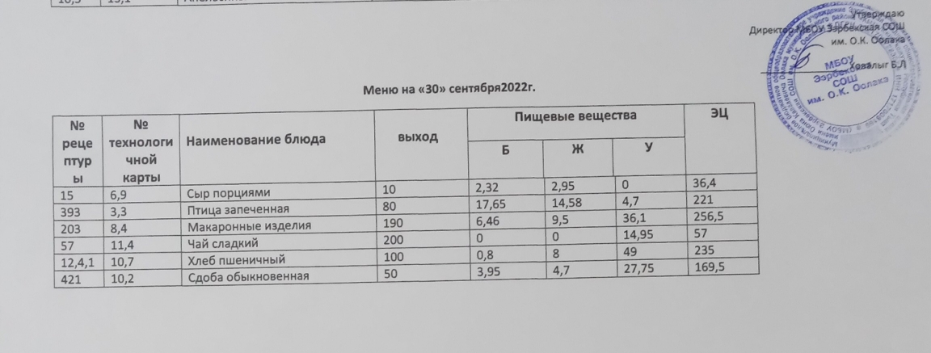
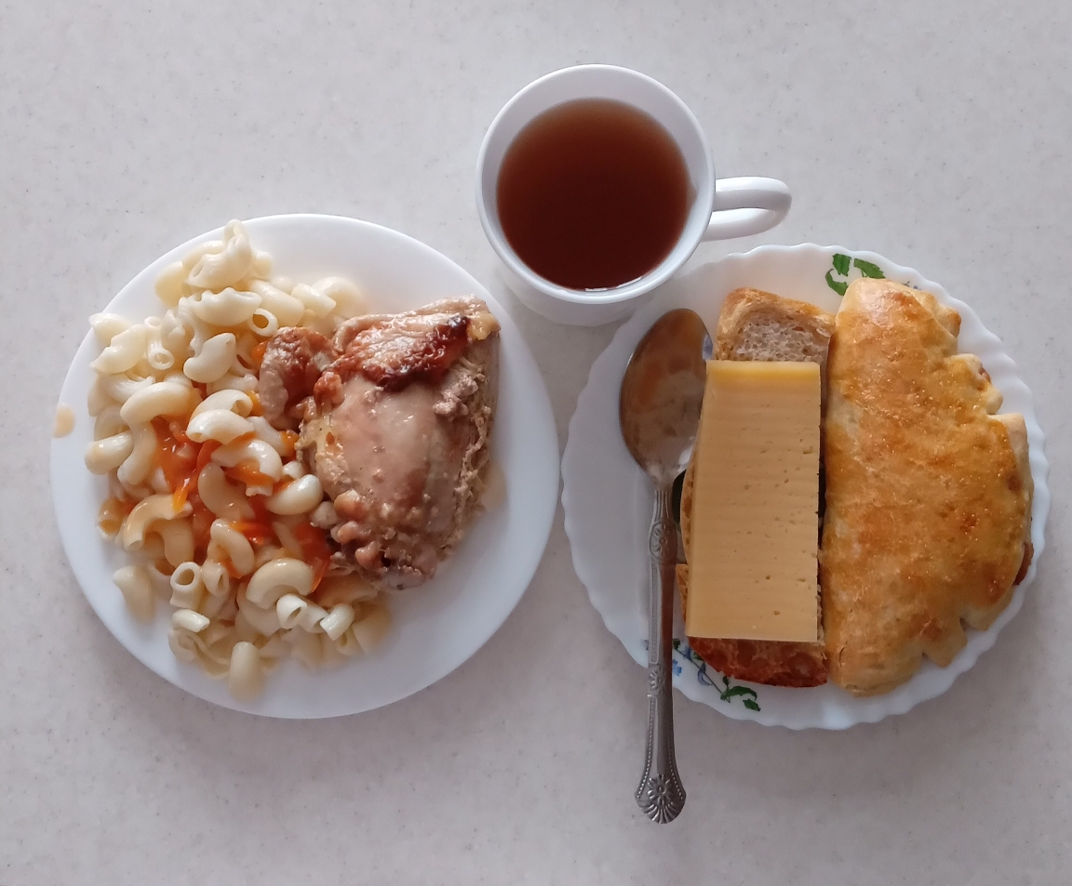

Технологическая карта кулинарного изделия (блюда) № 6.9

Наименование кулинарного изделия (блюда): СЫР (ПОРЦИЯМИ)
Номер рецептуры: 15
1.Наименование сборника рецептур: Наименование сборника рецептур: Сборник рецептур на продукцию для обучающихся во всех образовательных учреждениях. / Под ред. М.П.Могильного, и В.А.Тутельяна. – М.: ДеЛипринт, 2011. –с 86.
Наименование сырья | Расход сырья и полуфабрикатов
Наименование сырья | 1 порция
Наименование сырья | Брутто г | Нетто, г | Брутто г | Нетто, г | Брутто г | Нетто, г | Брутто г | Нетто, г
Сыр неострых сортов (твердый, полутвердый, мягкий) | 5,3 | 5 | 10,6 | 10 | 15,9 | 15 | 21,2 | 20
ВЫХОД: | 5 |  | 10 |  | 15 |  | 20
Химический состав данного блюда
Выход, г | Пищевые вещества |  |  |  | Минер.вещества, мг |  |  |  | Витамины, мг
Выход, г | Белки, г | Жиры, г | Углеводы, г | Энерг. ценность, ккал | Са | Mg | Р | Fe | В₁ | С | А
5 | 1,16 | 1,48 | 0,00 | 18,20 | 44,00 | 1,75 | 25,00 | 0,05 | 0,00 | 0,04 | 13,00
10 | 2,32 | 2,95 | 0,00 | 36,40 | 88,00 | 3,50 | 50,00 | 0,10 | 0,00 | 0,07 | 26,00
15 | 3,48 | 4,43 | 0,00 | 54,60 | 132,0 | 5,25 | 75,00 | 0,15 | 0,01 | 0,11 | 39,00
20 | 4,64 | 5,90 | 0,00 | 72,80 | 176,0 | 7,00 | 100,0 | 0,20 | 0,01 | 0,14 | 52,00
Технология приготовления:
Сыр зачищают от корок, нарезают на порционные куски прямоугольной или иной формы.
Требования к качеству:
Внешний вид: сыр прямоугольной или треугольной формы
Консистенция: мягкая
Цвет: соответствует виду сыра, светло-желтый
Вкус: соответствует виду сыра, без горечи
Запах: свойственный свежему сыр.

Технологическая карта кулинарного изделия (блюда) № 3.3

Наименование кулинарного изделия (блюда): ПТИЦА ЗАПЕЧЕНАЯ
Номер рецептуры: 293
Наименование сборника рецептур: Сборник рецептур на продукцию для обучающихся во всех образовательных учреждениях. / Под ред. М.П.Могильного, и В.А.Тутельяна. – М.: ДеЛипринт, 2011.
Наименование сырья | Расход сырья и полуфабрикатов
Наименование сырья | 1 порция
Наименование сырья | Брутто, г | Нетто, г | Брутто, г | Нетто, г
Цыпленок-бройлер | 139,7 | 100,3 | 174,7 | 125,3
Масло растительное | 4,5 | 4,5 | 5 | 5
Масло сливочное | 5 | 5 | 5,5 | 5,5
Соль | 1 | 1 | 1 | 1
ВЫХОД: | 80/80 |  | 100/100
Химический состав данного блюда
Выход, г | Пищевые вещества |  |  |  | Минер.вещества, мг |  |  |  | Витамины, мг
Выход, г | Белки, г | Жиры, г | Углеводы, г | Энерг. ценность, ккал | Са | Mg | Р | Fe | В₁ | С | А
80/80 | 17,65 | 14,58 | 4,70 | 221,00 | 54,50 | 20,30 | 132,90 | 1,62 | 0,05 | 0,02 | 43,00
100/100 | 22,06 | 18,23 | 5,88 | 276,25 | 68,13 | 25,38 | 166,13 | 2,03 | 0,06 | 0,03 | 53,75
Технология приготовления:
Подготовленные тушки птицы солят, кладут на противень. Доводят до полной готовности в жарочном шкафу. Порции птицы непосредственно пред подачей поливают сливочным маслом.
Требования к качеству:
Внешний вид: мясо сохранило форму, сбоку гарнир
Консистенция:мягкая, сочная, нежная
Цвет: золотистый,
Вкус: в меру соленый
Запах: свойственный мясу птицы

Технологическая карта кулинарного изделия (блюда) № 8.4
Наименование кулинарного изделия (блюда):
Макаронные изделия отварные с маслом
Номер рецептуры: 203
2.Наименование сборника рецептур: Сборник технических нормативов - Сборник рецептур блюд и кулинарных изделий для питания школьников /Под ред. М.П. Могильного. – М.: ДеЛипринт, 2005 г.
Наименование сырья | Расход сырья и полуфабрикатов
Наименование сырья | 1 порц |  | 100 порц
Наименование сырья | брутто, г | нетто, г | брутто, кг | нетто, кг
Макаронные изделия | 64 | 64 | 6,4 | 6,4
Масса отварных макаронных изделий |  | 181 |  | 18,1
Масло сливочное | 9 | 9 | 0,9 | 0,9
Выход |  | 190 |  | 19,0
Химический состав, витамины и микроэлементы на 1 порцию
Белки (г): | 6,46 | Ca (мг): | 15,2
Жиры (г): | 9,5 | Mg(мг): | 9,5
Углеводы (г): | 36,1 | Fe(мг): | 0,95
Эн. ценность (ккал) | 256,5 | С (мг): | 0
Технология приготовления
Макаронные изделия варят в небольшом количестве кипящей подсоленной воды (на 1 кг макаронных изделий берут 6 л воды, 50 г соли). Макароны варят 20-30 мин, лапшу 20-25 мин, вермишель 10-12 мин. При отпуске макаронные изделия поливают кипяченым сливочным маслом.
Температура подачи 65º С
Требования к качеству
Внешний вид:макароны уложены горкой, сохранили форму, легко отделяются друг от друга.
Консистенция:мягкая, упругая, в меру плотная.
Цвет: белый с кремовым оттенком.
Вкус: свойственный отварным макаронным изделиям и сливочного масла, умеренно соленый.
Запах:отварных макаронных изделий и сливочного масла.

Технологическая карта кулинарного изделия (блюда) № 11.4
Наименование кулинарного изделия (блюда): чай с сахаром
Номер рецептуры: 375
2.Наименование сборника рецептур: Сборник технических нормативов - Сборник рецептур блюд и кулинарных изделий для питания школьников /Под ред. М.П. Могильного. – М.: ДеЛипринт, 2005 г.
Наименование сырья | Расход сырья и полуфабрикатов
Наименование сырья | 1 порц |  | 100 порц
Наименование сырья | брутто, г | нетто, г | брутто, кг | нетто, кг
Чай высшего или 1- го сорта | 0,2 | 0,2 | 0,02 | 0,02
Вода | 55 | 55 | 5,5 | 5,5
Чай-заварка |  | 50 |  | 5,0
Сахар | 15 | 15 | 1,5 | 1,5
Вода | 150 | 150 | 15,0 | 15,0
Выход с сахаром |  | 200/15 |  | 20/1,5
Химический состав, витамины и микроэлементы на 1 порцию
Белки (г): | 0 | Ca (мг): | 0,34
Жиры (г): | 0 | Mg(мг): | 0,03
Углеводы (г): | 14,97 | Fe(мг): | 0,05
Эн. ценность (ккал) | 57 | С (мг): | 0
Технология приготовления
Чайник ополаскивают кипятком, кладут в него по норме на определенное количество порции и заливают его свежеприготовленным кипятком на 1/3 объема чайника.
В стакан или чашку заливают заварку чая и доливают кипятком. Сахар кладут в стакан или чашку или подают отдельно.
Температура подачи не ниже 75º С.
Требования к качеству
Внешний вид: жидкость – золотисто - коричневого цвета, налита в стакан.
Консистенция:жидкая.
Цвет: золотисто-коричневый
Вкус: сладкий, чуть терпкий.
Запах:свойственный чаю.

Технологическая карта кулинарного изделия (блюда) № 10.7
Наименование кулинарного изделия (блюда): Хлеб пшеничный
Номер рецептуры: № 12.4.1.3.Семидневное меню для основных вариантов стандартных диет с использованием блюд оптимизированного состава, применяемых в лечебном питании в медицинских организациях Российской Федерации» (Москва 2014 год),
Наименование сырья | брутто, гр | нетто, гр
Хлеб пшеничный | 100 | 100
Выход |  | 100

 | 100гр | 50 гр
Белки (г): | 8 | 4
Жиры (г): | 0,8 | 0,4
Углеводы (г): | 49 | 24,5
Эн. ценность (ккал) | 235 | 112,5
Технология приготовления: Хлеб разрезать на порции

Технологическая карта кулинарного изделия (блюда) № 10.2
Наименование кулинарного изделия (блюда): Сдоба обыкновенная
Номер рецептуры: 421
2.Наименование сборника рецептур: Сборник технических нормативов - Сборник рецептур блюд и кулинарных изделий для питания школьников/Под ред. М.П. Могильного. – М.: ДеЛипринт, 2005 г.
Наименование сырья | Расход сырья и полуфабрикатов
Наименование сырья | 1 порц |  | 100 порц
Наименование сырья | брутто, г | нетто, г | брутто, кг | нетто, кг
Мука пшеничная 1-го сорта | 36/72 | 36/72 | 3,6/7,2 | 3,6/7,2
Мука пшеничная 1-го сорта (на подпыл) | 1,5/3 | 1,5/3 | 0,15/0,3 | 0,15/0,3
Сахар-песок | 4/8 | 4/8 | 0,4/0,8 | 0,4/0,8
Масло сливочное | 1/2 | 1/2 | 0,1/0,2 | 0,1/0,2
Масло сливочное (для разделки) | 1,5/3 | 1,5/3 | 0,15/0,3 | 0,15/0,3
Яйцо (для смазки) | 1/20 шт/  1/10/шт | 2/4 | 0,2/0,4 | 0,2/0,4
Дрожжи прессованные | 2,5/5 | 2,5/5 | 0,25/0.5 | 0,25/0.5
Итого сырья |  | 47/94 | 4,7/9,4 | 4,7/9,4
Молоко | 16/32 | 16/32 | 1,6/3,2 | 1,6/3,2
Масса полуфабриката |  | 58/116 | 5,8/11,6 | 5,8/11,6
Выход |  | 50/100 |  | 5,0/10,0

Химический состав, витамины и микроэлементы на 1 порцию
Белки (г): | 3,95  7,90 | Ca (мг): | 15,5/31
Жиры (г): | 4,7  9,4 | Mg(мг): | 6,5/13
Углеводы (г): | 27,75  55,50 | Fe(мг): | 0,65/1,3
Эн. ценность (ккал) | 169,5/339,0 | С (мг): | 0

